BILGILENDIRME TOPLANTISI

TCSG-89 Sahil Güvenlik Komutanlığı koodinatörlüğünde yapılan "Balıkçılık Bilgilendirme Toplantısı"’na Mersin il Tarım ve Orman Müdürlüğü, Mersin Çevre, Şehircilik ve İklim Değişikliği İl Müdürlüğü, Mersin Metereloji İl Müdürlüğü, Mersin Üniversitesi Su Ürünleri Fakültesi Dekanlığı, S.S Karaduvar Su Ürünleri Kooperatifi katılım sağlamıştır.

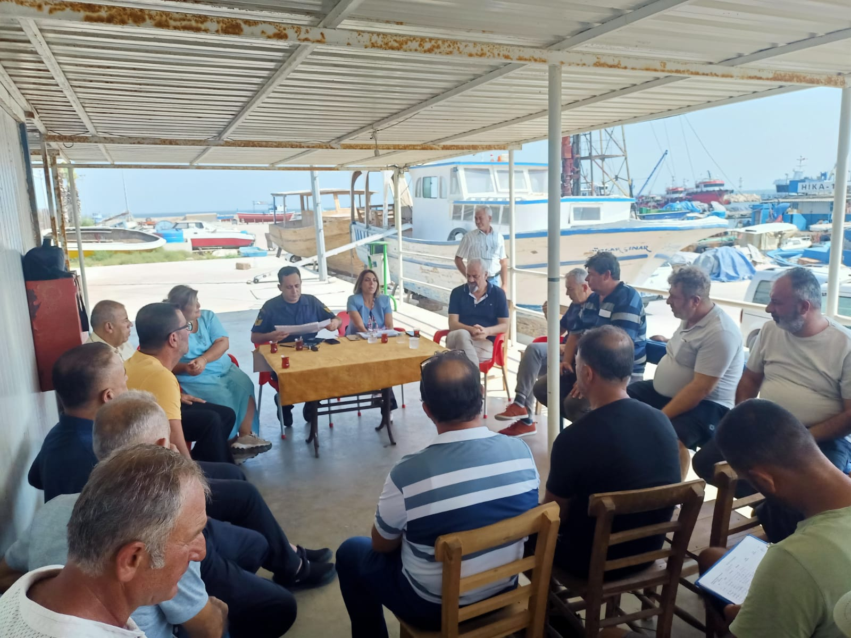

Üniversitemiz Su Ürünleri Fakültesi Dekanı Prof. Dr. M. Tahir ALP ve Prof. Dr. Hüseyin ÖZBİLGİN’nin katılım sağladığı toplantı, 04 Eylül 2023 Pazartesi günü avcılık sezonunun (trol ve gırgır tekneleri ile) açılacak olması nedeniyle, sezon öncesi balıkçıları bilgilendirmek amacıyla Karaduvar Balıkçı Barınağında gerçekleştirilmiştir.
